Sodoku megoldása Microsoft Excel Solver bővítménnyel
Felhasznált szoftverek:
- Microsoft Excel 2010 Professional Plus
- Solver bővítmény Microsoft Excel 2010-hez
Feladat megfogalmazása:
A feladat egy tetszőleges - megoldható - Sodoku feladvány automatikus megoldását megvalósító Excel munkalap készítése Solver segítségével.
Solver bővítmény korlátai:
Az Excel-hez készült Solver bővítmény rendelkezik bizonyos korlátozásokkal, melyek csak a Solver Premium változata old fel, ami természetesen nem ingyenes. Ilyen korlátozás például, hogy legfeljebb 200db változócellát, és 100db korlátozófeltétel-cellát tud kezelni. Ez utóbbi nagyon megnehezíti a 9*9-es méretű Sodoku korlátozófeltételeinek megadását.
Megoldás 1: Darabteli függvénnyel
Ennek a megoldásnak az alapelve a Sodoku szabályából ered: minden sorban, oszlopban és kisnégyzetben 1-9-ig minden szám pontosan egyszer szerepeljen. Ebből következik a megoldás is: darabteli függvénnyel megadjuk, hogy minden sorban, oszlopban és kisnégyzetben pontosan 1 darab 1-es, 2-es, 3-as, stb. szerepeljen. Ezekkel a darabteli függvényekkel pontosan leírtuk a Sodoku szabályát.
A megoldás hátránya:
Mivel sok darabteli függvényt kell használni, ezért 9*9-es méretű Sodoku esetén túllépjük a 100 korlátozófeltétel-cellát. Viszont 4*4-es méretnél kiválóan működik.
Megoldás 2: Statisztikával
Ennek a megoldásnak az az alapelve, hogy annak meghatározása, hogy egy sorban, oszlopban vagy kisnégyzetben 1-9-ig minden szám pontosan egyszer szerepel statisztikai függvényekkel is meghatározható. Egyik ilyen megoldás a szumma és az átlagos eltérés függvények együttes használata. Másik megoldás lehet a szumma és szórás függvények együttes használata, azonban a szórás függvényt lassabban kezeli a Solver, mint az átlagos eltérést.
A megoldás előnye a darabtelishez képest:
Gyorsabban kapunk eredményt, és kevesebb korlátozófeltétel-cellát igényel. Így lehetővé válik a megoldás alkalmazása 9*9-es mérető Sodoku-ra is, viszont rengeteg számolási idővel jár. (több óra!)

4*4-es Sodoku megoldása darabteli függvénnyel (helyes megoldást talál):
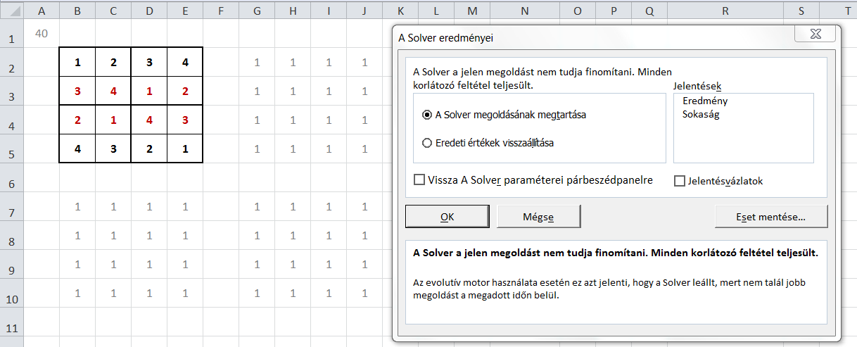
4*4-es Sodoku megoldása átlagos eltérés föggvénnyel (helyes megoldást talál):
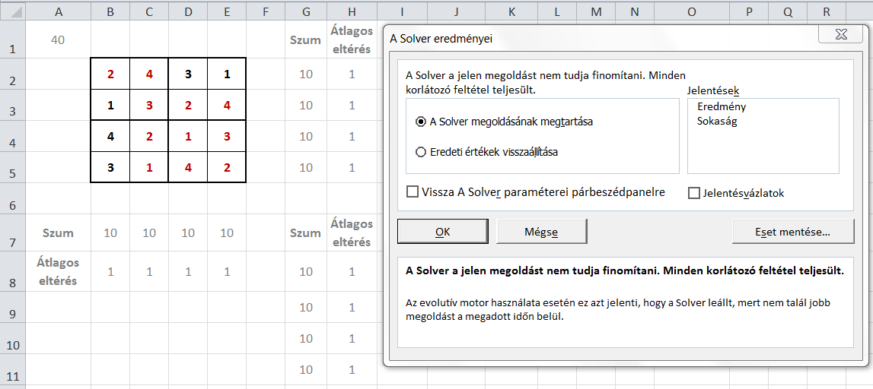

9*9-es Sodoku megoldása darabteli függvénnyel (100-nál több a korlátozófeltétel-cella):
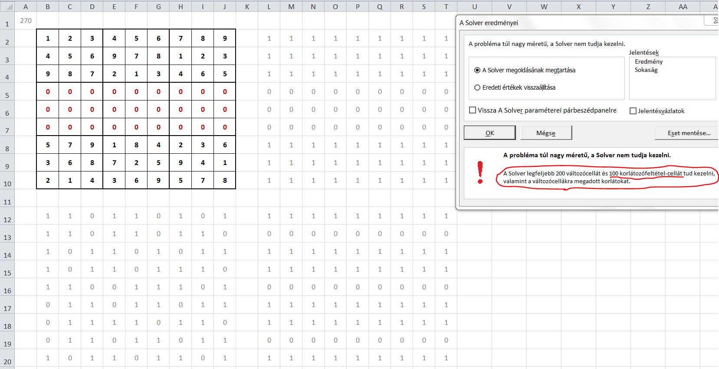
9*9-es Sodoku megoldása átlagos eltérés függvénnyel (3 óra futás után leállítottam, de minden bizonnyal idővel találna megoldást):
